**Proyecto PHP + MySQL**

1. Instalación de XAMPP

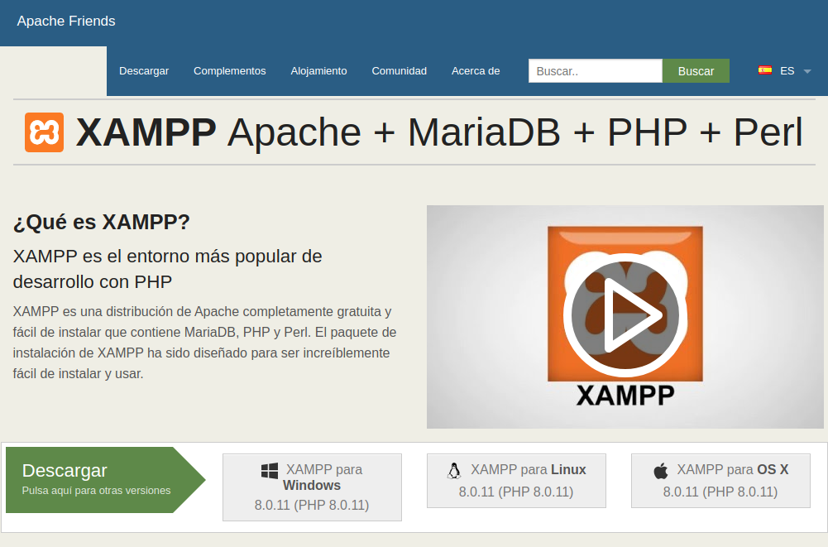

1. Inicialización de servicios locales (MySQL y Apache Web Server)

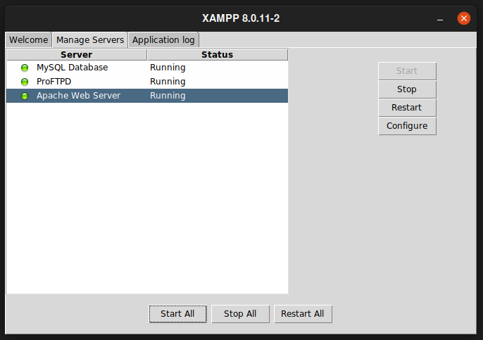

1. Crear base de datos en MySQL

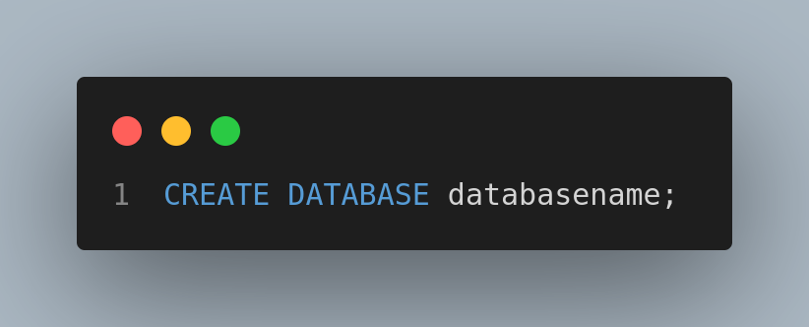

1. Crear tabla con los atributos requeridos (añadiendo formato UTF8 en español)

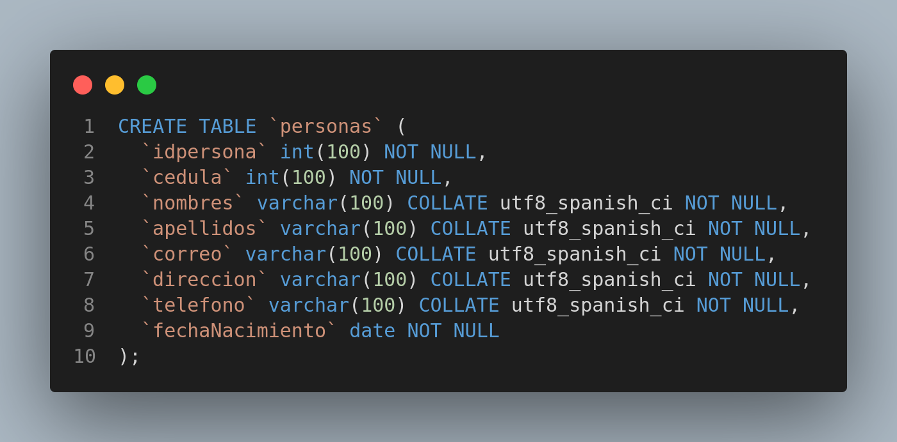

1. Insertar registros a la tabla

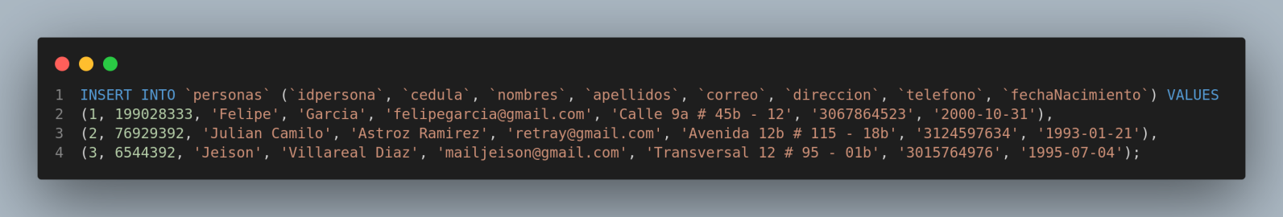

1. Crear una nueva página en el directorio de XAMPP htdocs



1. Crear el archivo de configuración apuntando a la base de datos local

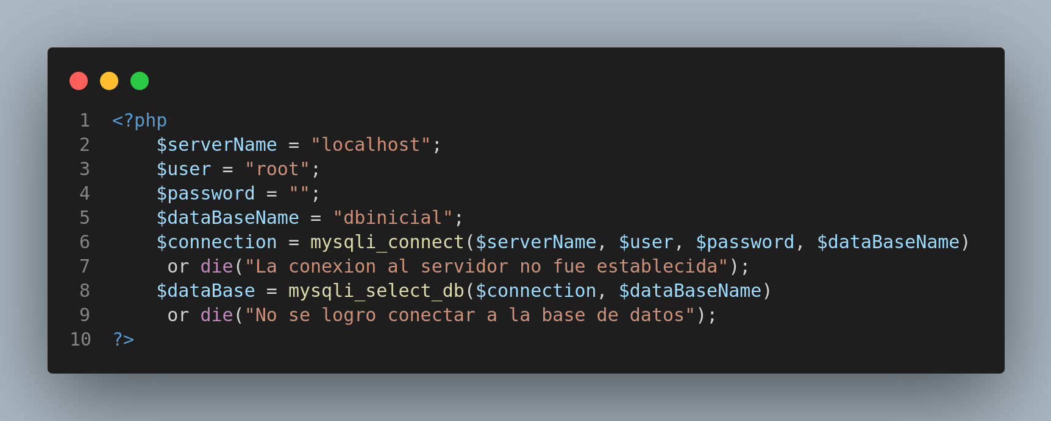

1. Diseñar la página principal para usarla como contenedor para los datos

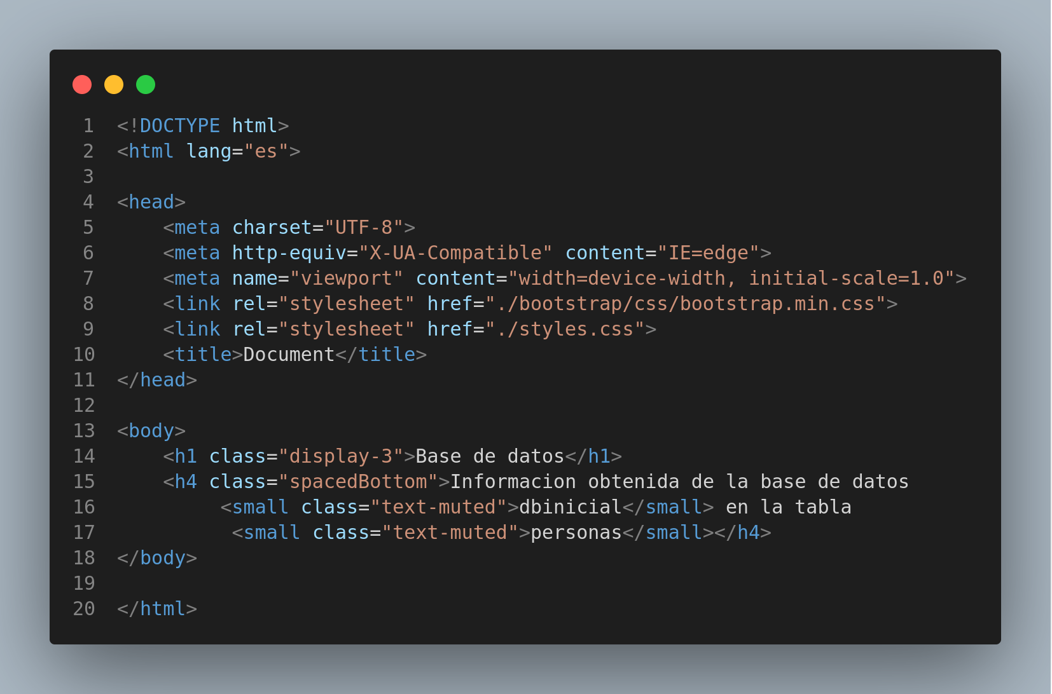

1. Usar la conexión para realizar una consulta y obtener los datos de la base de datos

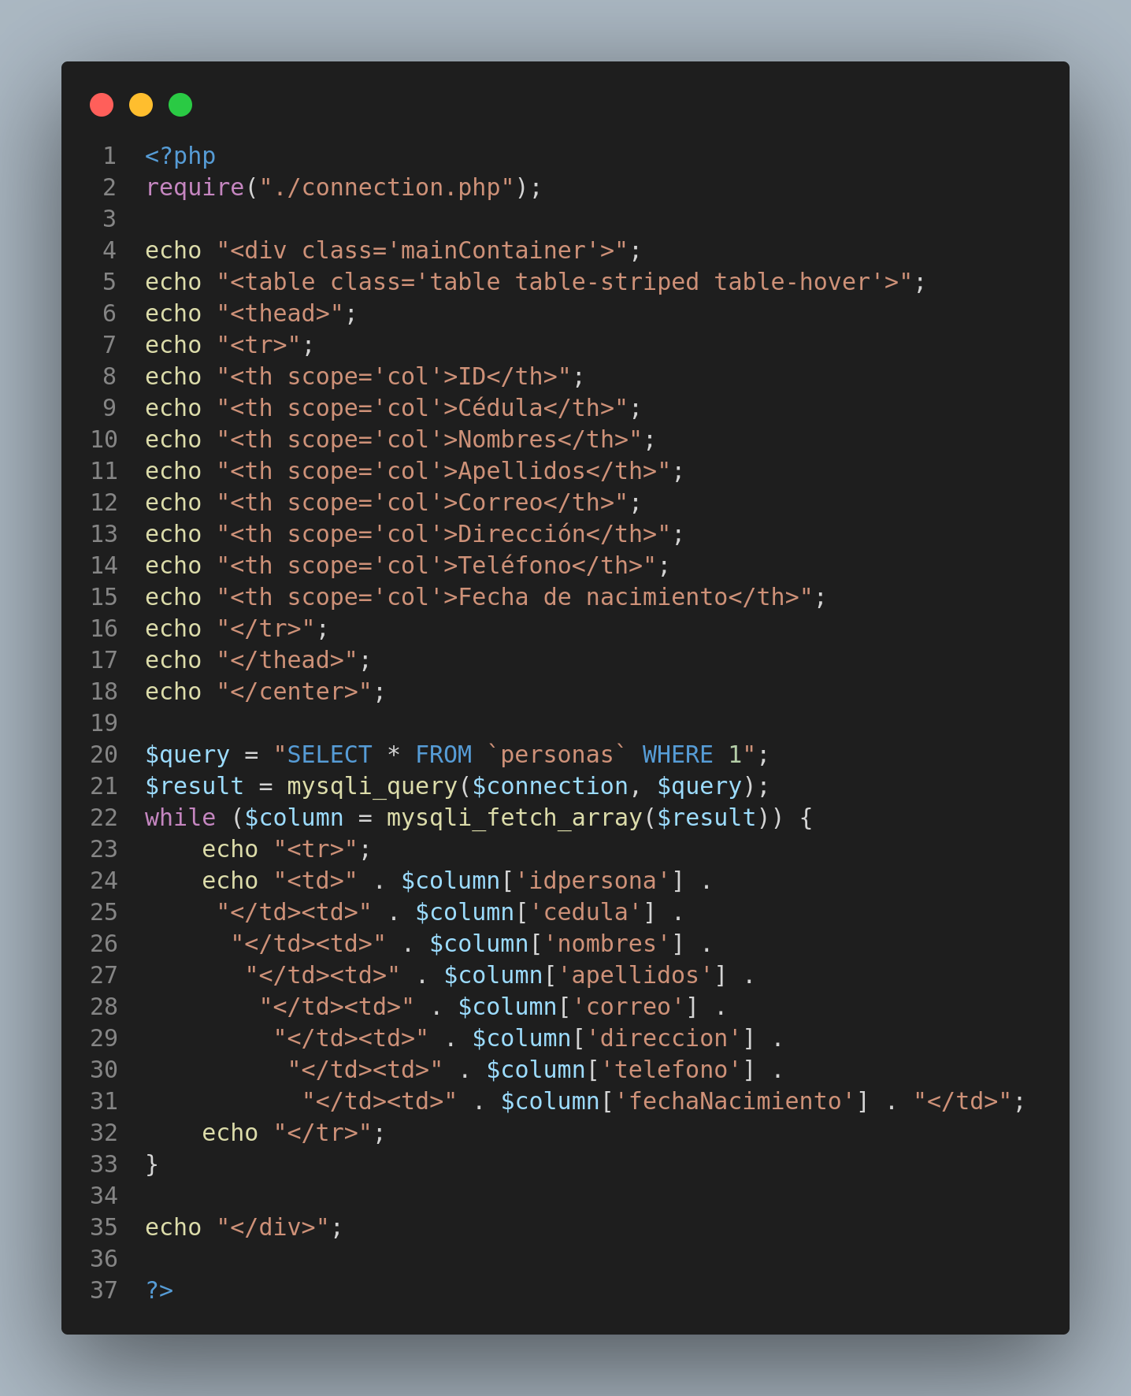

1. Visualización final de la página web

